 }

void print();

friend Complex operator*(Complex co1, Complex co2);

};

Complex operator*(Complex co1, Complex co2)

{

Complex temp;

temp.real = co1.real * co2.real - co1.imag * co2.imag;

temp.imag = co1.real * co2.imag + co2.real * co1.imag;

return temp;

}

void Complex::print()

{

cout << "total real=" << real << " " << " total imag=" << imag << endl;

}

int main()

{

Complex com1(2, 3), com2(4, 5), total1;

total1 = com1 * com2;

total1.print();

return 0;

}

**程序结果：**

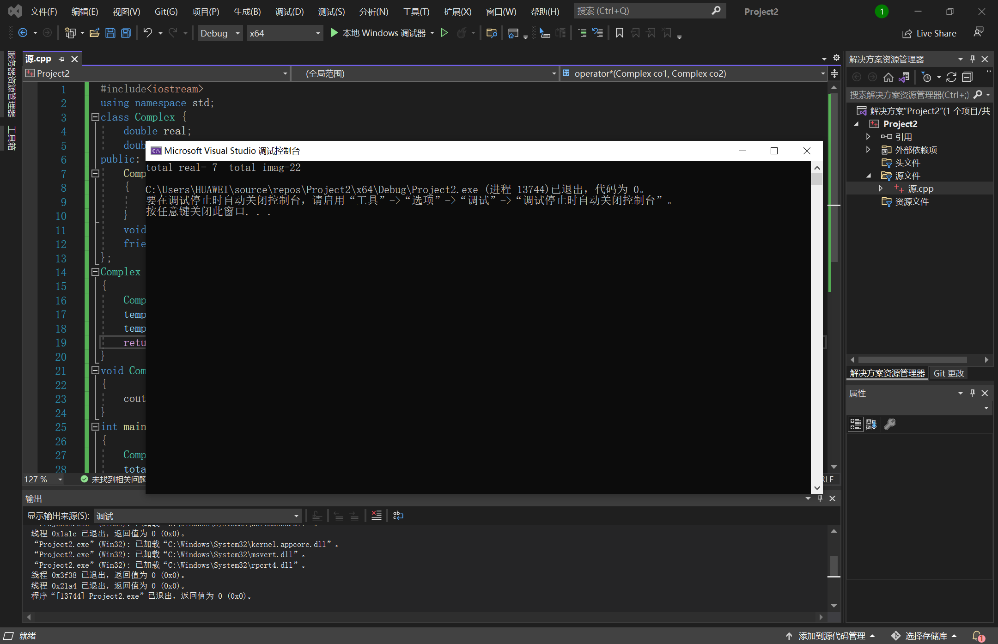

**感想心得：**

为期一个学期的c++学习也结束了，但是给了我很大的影响。通过这次学习，使我明白C++语言这门课程光仅仅是听课是远远不够的,.上机训练也不容忽视。  
通过上机训练，才能够明白自己知识的不足，才能够有的放矢，更加深刻的理解C++中的知识点。通过实训，我找到了许多知识漏点，学到了很多以前不懂的知识，以前认为自己已经懂了的知识点也理解更加深刻了。尤其是遇到了自己当时不知道如何编写的C++语言题目如何编写，通过自己的学习和同同，学的交流后，试编和改错，最后能够顺利的编写出来，带来的也有成就感。并增加了我们对C++语言的兴趣和学好C++语言的信心。